МИНИСТЕРСТВО НАУКИ И ВЫСШЕГО ОБРАЗОВАНИЯ РОССИЙСКОЙ ФЕДЕРАЦИИ

Федеральное государственное бюджетное образовательное учреждение высшего образования

«Донецкий национальный технический университет»

Факультет ИСП

Кафедра ПИ им Л.П.Фельдмана

Лабораторная работа №5

по курсу: «Профессиональная практика программной инженерии»

по теме: «Разработка ручной документации»

Выполнил:

ст. гр. ПИ-20

Белоконь Л.О.

Проверили:

Филипишин Д.А.

ДОНЕЦК – 2024

**Цель работы:** получить практические навыки в разработке справочного руководства в форматах CHM и HTA.

**Ход работы**

1. Составление руководства программиста

Руководство программиста было оформлено в виде справки в формате CHM. Для того, чтобы создать справку в формате CHM нужно было сперва создать документ в формате html с описанием руководства программиста (полный текст руководства в html формате представлен в разделе **Листинг**), после чего выполнить компиляцию данного документа в справку с помощью специальной программы, например htm2chm (см. рис. 1-3).

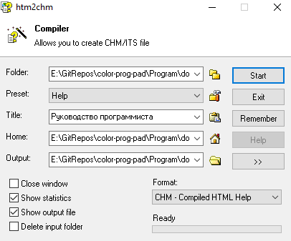

Рисунок 1 — Окно параметров компиляции программы htm2chm

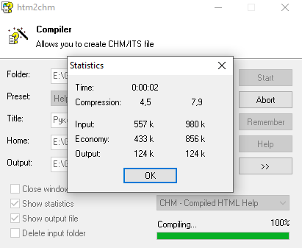

Рисунок 2 — Окно результатов компиляции программы htm2chm

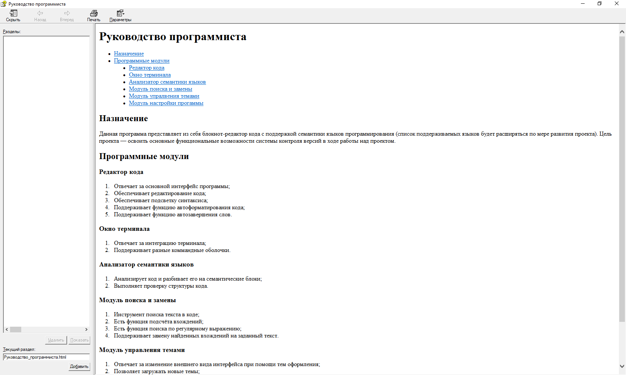

Рисунок 3 — Вид справки в формате CHM

2. Составление руководства пользователя

Руководство пользователя было составлено в виде справки в формате HTA. Для того, чтобы создать справку в формате HTA, необходимо было создать файл с форматом hta, после чего заполнить его по правилам html разметки (полный текст руководства в hta формате представлен в разделе **Листинг**). В отличии от CHM-справки, справка формата HTA не требует дополнительной компиляции и может быть открыта в среде Windows сразу после составления (см. рис. 4).

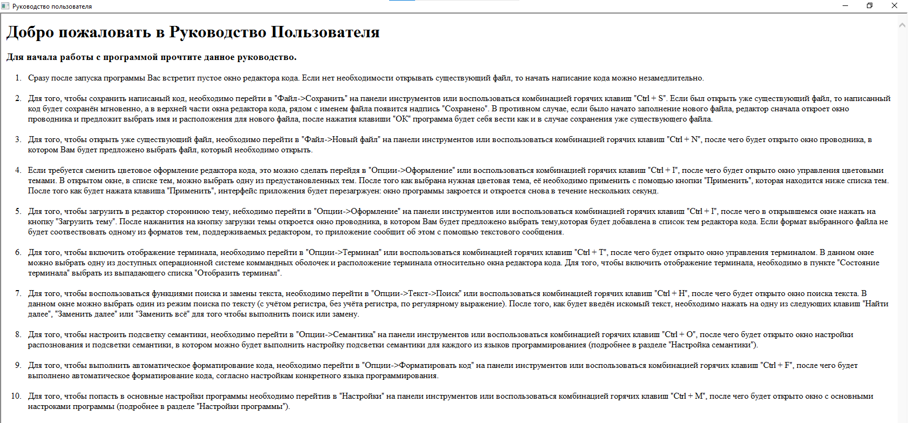

Рисунок 4 — Вид справки в форма HTA

**Листинг**

1. Исходный код CHM-справки

<!DOCTYPE html>

<head>

<meta charset="UTF-8">

<title>Руководство программиста</title>

</head>

<body>

<header>

<h1>Руководство программиста</h1>

<nav>

<ul>

<li><a href="#appointment">Назначение</a></li>

<li><a href="#modules">Программные модули</a></li>

<ul style="list-style-type: disc">

<li><a href="#code_editor">Редактор кода</a></li>

<li><a href="#terminal">Окно терминала</a></li>

<li><a href="#semantics_analyzer">Анализатор семантики языков</a></li>

<li><a href="#search">Модуль поиска и замены</a></li>

<li><a href="#theme_management">Модуль упралвения темами</a></li>

<li><a href="#app_setting">Модуль настройки прогаммы</a></li>

</ul>

</ul>

</nav>

</header>

<main>

<section id="appointment">

<h2>Назначение</h2>

<p>

Данная программа представляет из себя блокнот-редактор кода с поддержкой семантики языков программирования (список поддерживаемых языков

будет расширяться по мере развития проекта). Цель проекта — освоить основные функциональные возможности системы

контроля версий в ходе работы над проектом.

</p>

</section>

<section id="modules">

<h2>Программные модули</h2>

<section id="code_editor">

<h3>Редактор кода</h3>

<ol>

<li>Отвечает за основной интерфейс программы;</li>

<li>Обеспечивает редактирование кода;</li>

<li>Обеспечивает подсветку синтаксиса;</li>

<li>Поддерживает функцию автоформатирования кода;</li>

<li>Поддерживает функцию автозавершения слов.</li>

</ol>

</section>

<section id="terminal">

<h3>Окно терминала</h3>

<ol>

<li>Отвечает за интеграцию терминала;</li>

<li>Поддерживает разные коммандные оболочки.</li>

</ol>

</section>

<section id="semantics_analyzer">

<h3>Анализатор семантики языков</h3>

<ol>

<li>Анализирует код и разбивает его на семантические блоки;</li>

<li>Выполняет проверку структуры кода.</li>

</ol>

</section>

<section id="search">

<h3>Модуль поиска и замены</h3>

<ol>

<li>Инструмент поиска текста в коде;</li>

<li>Есть функция подсчёта вхождений;</li>

<li>Есть функция поиска по регулярному выражению;</li>

<li>Поддерживает замену найденных вхождений на заданный текст.</li>

</ol>

</section>

<section id="theme_management">

<h3>Модуль управления темами</h3>

<ol>

<li>Отвечает за изменение внешнего вида интерфейса при помощи тем оформления;</li>

<li>Позволяет загружать новые темы;</li>

<li>Позволяет настраивать темы.</li>

</ol>

</section>

<section id="app_setting">

<h3>Модуль настройки программы</h3>

<ol>

<li>Содержит основные настройки программы;</li>

<li>Позволяет настраивать работу других модулей системы.</li>

</ol>

</section>

</section>

</main>

</body>

2. Исходный код HTA-справки

<!DOCTYPE html>

<html>

<head>

<meta charset="UTF-8">

<title>Руководство пользователя</title>

<HTA:APPLICATION ID="MyApp"

APPLICATIONNAME="Руководство пользователя"

SCROLL="yes"

SINGLEINSTANCE="yes"

WINDOWSTATE="maximize">

</head>

<body>

<h1>Добро пожаловать в Руководство Пользователя</h1>

<h3>Для начала работы с программой прочтите данное руководство.</h3>

<ol>

<li>

<p>Сразу после запуска программы Вас встретит пустое окно редактора кода. Если нет необходимости открывать существующий файл, то начать написание кода можно

незамедлительно.</p>

</li>

<li>

<p>Для того, чтобы сохранить написаный код, необходимо перейти в "Файл->Сохранить" на панели инструментов или воспользоваться комбинацией горячих клавиш "Ctrl + S".

Если был открыть уже существующий файл, то написанный код будет сохранён мгновенно, а в верхней части окна редактора кода, рядом с именем файла появится надпись "Сохранено".

В противном случае, если было начато заполнение нового файла, редактор сначала откроет окно проводника и предложит выбрать имя и расположения для нового файла, после нажатия

клавиши "ОК" программа будет себя вести как и в случае сохранения уже существующего файла.</p>

</li>

<li>

<p>Для того, чтобы открыть уже существующий файл, необходимо перейти в "Файл->Новый файл" на панели инструментов или воспользоваться комбинацией горячих клавиш "Ctrl + N",

после чего будет открыто окно проводника, в котором Вам будет предложено выбрать файл, который необходимо открыть.</p>

</li>

<li>

<p>Если требуется сменить цветовое оформление редактора кода, это можно сделать перейдя в "Опции->Оформление" или воспользоваться комбинацией горячих клавиш "Ctrl + I",

после чего будет открыто окно управления цветовыми темами. В открытом окне, в списке тем, можно выбрать одну из предустановленных тем. После того как выбрана нужная

цветовая тема, её необходимо применить с помощью кнопки "Применить", которая находится ниже списка тем. После того как будет нажата клавиша "Применить", интерфейс приложения

будет перезагржуен: окно программы закроется и откроется снова в течение нескольких секунд.</p>

</li>

<li>

<p>Для того, чтобы загрузить в редактор стороннюю тему, небходимо перейти в "Опции->Оформление" на панели инструментов или воспользоваться комбинацией горячих клавиш

"Ctrl + I", после чего в открывшемся окне нажать на кнопку "Загрузить тему". После нажанития на кнопку загрузки темы откроется окно проводника, в котором Вам

будет предложено выбрать тему,которая будет добавлена в список тем редактора кода. Если формат выбранного файла не будет соотвествовать одному из форматов тем,

поддерживаемых редактором, то приложение сообщит об этом с помощью текстового сообщения.</p>

</li>

<li>

<p>Для того, чтобы включить отображение терминала, необходимо перейти в "Опции->Терминал" или воспользоваться комбинацией горячих клавиш "Ctrl + T", после чего будет

открыто окно управления терминалом. В данном окне можно выбрать одну из доступных операционной системе коммандных оболочек и расположение терминала относительно окна

редактора кода. Для того, чтобы включить отображение терминала, необходимо в пункте "Состояние терминала" выбрать из выпадающего списка "Отобразить терминал".</p>

</li>

<li>

<p>Для того, чтобы воспользоваться функциями поиска и замены текста, необходимо перейти в "Опции->Текст->Поиск" или воспользоваться комбинацией горячих клавиш

"Ctrl + H", после чего будет открыто окно поиска текста. В данном окне можно выбрать один из режим поиска по тексту (с учётом регистра, без учёта регистра, по регулярному выражение).

После того, как будет введён искомый текст, необходимо нажать на одну из следующих клавиш "Найти далее", "Заменить далее" или "Заменить всё" для того чтобы выполнить поиск или замену.</p>

</li>

<li>

<p>Для того, чтобы настроить подсветку семантики, необходимо перейти в "Опции->Семантика" на панели инструментов или воспользоваться комбинацией горячих клавиш

"Ctrl + O", после чего будет открыто окно настройки распознования и подсветки семантики, в котором можно будет выполнить настройку подсветки семантики для

каждого из языков программированиея (подробнее в разделе "Настройка семантики").</p>

</li>

<li>

<p>Для того, чтобы выполнить автоматическое форматирование кода, необходимо перейти в "Опции->Форматировать код" на панели инструментов или воспользоваться комбинацией

горячих клавиш "Ctrl + F", после чего будет выполнено автоматическое форматирование кода, согласно настройкам конкретного языка программирования.</p>

</li>

<li>

<p>Для того, чтобы попасть в основные настройки программы необходимо перейтив в "Настройки" на панели инструментов или воспользоваться комбинацией горячих клавиш

"Ctrl + M", после чего будет открыто окно с основными настроками программы (подробнее в разделе "Настройки программы").</p>

</li>

</ol>

</body>

</html>